TUẦN 10
Thứ hai ngày 06 tháng 11 năm 2023
Mĩ thuật 1
CHỦ ĐỀ 4: SÁNG TẠO TỪ NHỮNG HÌNH CƠ BẢN
(Tiết 2 )
I.YÊU CẦU CẦN ĐẠT:
1. Kiến thức, kĩ năng:
- Biết mô tả hình dạng của các hình cơ bản.
- Bước đầu hình thành khả năng quan sát, liên tưởng từ hình cơ bản đến một số đồ vật xung quanh.
2.Năng lực:
- Vẽ được đồ vật có dạng hình cơ bản.
- Biết sử dụng hình cơ bản trong trang trí đồ vật đơn giản.
- Sử dụng được vật liệu sẵn có để thực hành, sáng tạo
- Sắp xếp được các sản phẩm cá nhân tạo thành sản phẩm nhóm.
-Trưng bày và nêu được tên sản phẩm, biết chia sẻ cảm nhận về sản phẩm của cá nhân, của bạn bè.
3. Phẩm chất:
- HS biết tự giác học trong các hoạt động.
- Yêu thích vẻ đẹp của các hình cơ bản và thích sáng tạo bằng hình cơ bản.
- Rèn luyện cho HS cac phẩm chất: nhân ái, trung thực và trách nhiệm.
II. ĐỒ DÙNG DẠY HỌC:
1.Giáo viên:
- Các hình cơ bản
- Một số hình minh họa các đồ vật có dạng hình cơ bản (vật thật nếu có).
- Dụng cụ cho học sinh thực hành: Giấy a4, bút chì, màu, vỏ hộp giấy, giấy màu, kéo, hồ dán…
2.Học sinh : -
Sách Mĩ thuật.
Bút chì, màu vẽ, giấy vẽ, kéo, giấy màu, keo dán…
III. CÁC HOẠT ĐỘNG DẠY HỌC CHỦ YẾU:
Hoạt động của GV | Hoạt động của HS
1.Khởi động:  - GV cho HS nghe bài hát  2. Hoạt động hình thành kiến thức mới : 2.1.Quan sát (nhận diện đồ vật có dạng hình cơ bản).  *Cách tiến hành:  *Quan sát vật có dạng hình tam giác  - GV cho HS quan sát hình minh hoạ một số đồ vật có dạng hình tam giác trong SGK trang 23 và yêu cầu HS kể thêm những đồ vật có dạng hình tam giác mà em biết?  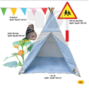  *Quan sát vật có dạng hình vuông  - GV yêu cầu HS quan sát ảnh minh hoạ một số đồ vật có dạng hình vuông trong SGK trang 24 và kể tên các đồ vật có dạng hình vuông mà em biết.  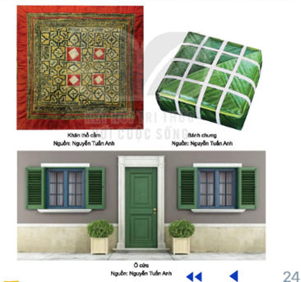  * Quan sát vật có dạng hình tròn  - GV cho học sinh quan sát hình minh họa một số vật có dạng hình tròn và yêu cầu học sinh kể tên những đồ vật xung quanh có dạng hình tròn.  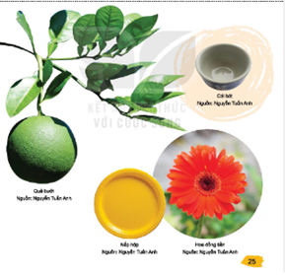  2.2.Thể hiện.  *Cách tiến hành:  - GV yêu cầu HS vẽ một vật có dạng hình cơ bản mà em thích và tô màu theo các cách khác nhau.  - Quan sát, giúp đỡ HS hoàn thành bài tập.  *Dặn dò:  - Nhắc HS lưu giữ sản phẩm cho tiết 3. | - HS hát.  - HS quan sát hình tam giác và kể tên các đồ vật hình tam giác mà mình biết.  - HS quan sát và trả lời câu hỏi của GV  - HS quan sát và trả lời câu hỏi của GV  - HS hoàn thành bài tập.  - HS lưu giữ sản phẩm cho tiết 3.
IV.ĐIỀU CHỈNH SAU BÀI DẠY:
.................................................................................................................................................................................................................................................................................................................................................................................................................................

